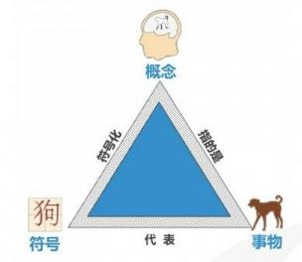

知识表示

1 知识表示的概念

2 一阶谓词逻辑表示法

3 产生式表示法

4 框架表示法

5 语义网络表示法

1 知识表示的概念
n 为什么要研究知识表示？
人类的智能活动主要是获得并运用知识 ，知识是智能的基础 。为了使计算机具有智能， 能模拟人类的智能行为，就必须使其具有知识。
但知识需要用适当的模式表示出来才能存储到计算机中去 ，另外怎么样的表示方式让计算机处理起来更高效？ 因此知识如何有效
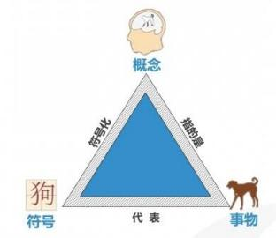
表示成为人工智能研究应用的关键。

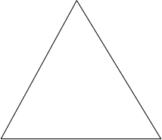
Concept



Symbol Object
4

1 知识表示的概念
n 何为知识： 在长期的生活及社会实践中 、在科学研究及实验中积累起来的对客观世界的认识与经验 。
认识：包括对事物现象 、本质 、属性 、状态 、关系和运动等的认识
经验：包括解决问题的微观方法：如步骤 、操作 、规则 、过程 、技巧等 。宏观方法：如战略 、战术 、计谋 、策略等。

信息关联形式：“如果 … … ，则 … … ”
如果大雁向南飞 ，则冬天就要来临了 。

例如：
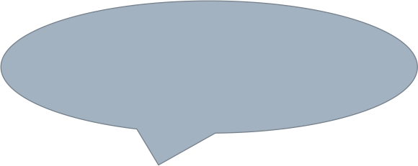
。 —— 事实
“火星上有沙尘暴 ” “如果头痛且流涕，
则有可能患了感冒 ” 。—— 规则

1 知识表示的概念
n 数据 、信息 、知识及其与智能关系
数据是信息的载体，本身无确切含义，其关联构成信息
信息是数据的关联，赋予数据特定的含义，仅可理解为描述性知识
知识可以是对信息的加工，也可以是对已有知识的再认识
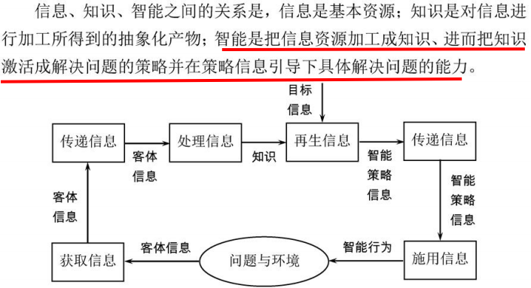

6

1 知识表示的概念
n 知识分类：
按知识的作用域
常识性知识： 人们普遍知道的 、适应所有领域的知识。
领域性知识： 面向某个具体专业领域的知识。例如： 专家经验。
按知识的作用效果
事实性知识：用于描述事物的概念 、定义 、属性等；
过程性知识：用于问题求解过程的操作 、演算和行为的知识；
控制性知识： 关于如何使用过程性知识的知识；
按知识的确定性
确定性知识： 可以说明其真值为真或为假的知识
不确定性知识：包括不精确 、模糊 、不完备知识

1 知识表示的概念
n 知识的相对正确性
任何知识都是在一定的条件及环境下产生的，在这种条件及环境下才是正确的。

1+1=2 （十进制） 1+1=10 (二进制）
如地心说到日心说 牛顿力学到量子学 … .
n 知识的不确定性
随机性引起的不确定性 如果头痛且流涕，则有可能患了感冒
模糊性引起的不确定性 小李很高

n 知识的可表示与可利用性
知识可以用适当形式表示出来，如用语言 、文字 、图形 、网络等。

1 知识表示的概念

n 知识表示（ Knowledge Representation ）
定义：知识表示是对知识的一种描述， 或者说是一组约定， 一种计算
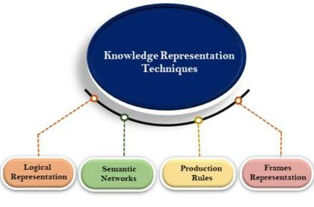
机可以 接受的用于描述知识的数据结构。
典型的知识表示方法有：
① 谓词逻辑表示法
② 产生式表示法
③ 框架表示法
④ 语义网络表示法
⑤ 分布式表示法
选择知识表示方法的原则有：
① 充分表示领域知识。
② 有利于对知识的利用。
③ 便于对知识的组织 、维护与管理。
9
④ 便于理解与实现。

知识表示方法

1 知识表示的概念

2 一阶谓词逻辑表示法★
3 产生式表示法

4 框架表示法

5 语义网络表示法

2 一阶谓词逻辑表示法


二值逻辑， 非真即假

逻辑学是研究思维和推理的学科，思维包含内容和形式两个方面：
内容是指思维所反映的对象及其属性；
形式是指用以反映对象及其属性的不同方式。

2 一阶谓词逻辑表示法
n 命题： 一个非真即假的陈述句
若命题的意义为真 ，称它的真值为真， 记为 T。 例如： 3<5
若命题的意义为假 ，称它的真值为假， 记为 F。 例如： 太阳从西边升起
一个命题可在一种条件下为真 ，在另一种条件下为假 。例: 1＋1＝10
n 谓词： P (x1, x2,…, xn)
命题个体 x1, x2, … , xn ： 某个独立存在的事物或者某个抽象的概念；
谓词名 P： 刻画个体的性质 、状态或个体间的关系 。
个体是常量：
一元谓词 Teacher (Zhang)： “老张是一个教师 ”
二元谓词 Greater (5, 3)： “5>3”
三元谓词 Works (Smith, IBM, engineer)： “Smith作为一个工程师为IBM工作 ”
个体是变量： “x<5” ： Less(x, 5)
个体是函数： Teacher (father (Li) )
个体是谓词： 二阶谓词 Works (engineer (Smith), IBM)
12

2 一阶谓词逻辑表示法
n 谓词公式： 按下述规则得到谓词演算的谓词公式

单个谓词是谓词公式，称为原子谓词公式。
若A是谓词公式，则﹁A也是谓词公式。
若A， B都是谓词公式，则A∧ B，A ∨ B，A→ B，A艹 B也都是谓词公式。
若A是谓词公式，则 ( x) A， (彐 x)A也是谓词公式。
有限步组合上述四种谓词公式也是谓词公式。

连接词的优先级别从高到低排列：
﹁(非), ∧(与), ∨(或), → (条件/如果.则.)， (双条件) ◇
RUNS (Liuhua， faster)→WINS (Liuhua ， champion) Plays (Liming, basketball) ∨ Plays (Liming, football)
Like (I, music) Λ Like (I, painting)

2 一阶谓词逻辑表示法
n 谓词公式的性质：
谓词公式在个体域上的解释： 为公式里的每个符号（常量 、变量 、谓词 、函数）在某个“世界 ”（个体域） 中赋予具体含义，然后看这个公式在这个世界里是“真 ”还是“假 ”（真值） 。
举例： Friends (george, x)
常量： george乔治(指具体的对象) 变量： x(个体域中的任何对象)

谓词： Friends(表示对象间的关系) 函数： 把一/多个对象映射到另一个

Friends (george, susie) Friends (george, kate)

T
F

对象 Father(george)

谓词公式的永真性 、可满足性 、不可满足性
谓词公式P对个体域D上的任何一个解释都取得真值T， 则称P在D上是永真的如果至少存在一个解释使得P在此解释下的真值为T， 则称P是可满足的
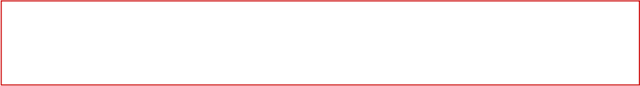
永真蕴含定义： 对于谓词公式P与Q， 如果P→ Q永真 ，则称公式P永真蕴含Q，且称Q为P的逻辑结论，称P为Q的前提，记为P = Q。

2 一阶谓词逻辑表示法

n 谓词逻辑的推理规则
P 规则：在推理的任何步骤上都可引入前提。
T 规则： 在推理过程中， 如果前面步骤中有一个或多个公式永真蕴含公式S，则可把S引入推理过程中。
CP 规则：如果能从任意引入的命题R和前提集合中推出S来，则可从前提集合推出R → S来。



l 所有的人都是会死的， x(Human(x) → Die(x))
l 因为诸葛亮是人， Human（ Zhugeliang）
l 所以诸葛亮是会死的 。 Die（ Zhugeliang）

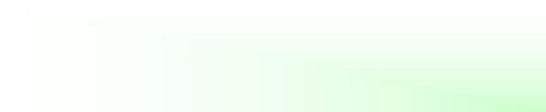
{ 1 } x(Human(x) → Die(x)) P规则， 前提
{ 2 } Human（ Zhugeliang） P规则， 前提
{ 1, 2 } Die（ Zhugeliang） T规则 P , P → Q → Q

2 一阶谓词逻辑表示法

n 谓词公式表示知识的步骤：

（ 1 ）定义谓词及个体。

（2）变元赋值。

（3）用连接词连接各个谓词，形成谓词公式。
实 例：
王宏是计算机系的一名学生 。王宏和李明是同班同学 。凡是计算机系的学生都喜欢编程序 。
定义谓词：
COMPUTER(x)： 表示x是计算机系的学生 。
CLASSMATE(x,y)： 表示x和y是同班同学 。
LIKE(x,y)： 表示x喜欢y 。
表示知识：
COMPUTER(Wang Hong)
CLASSMATE(Wang Hong, Li Ming)
( yx)(COMPUTER(x) →LIKE(x, programming))

2 一阶谓词逻辑表示法
n 主要优点
自然：接近于自然语言的形式，接近于人们对问题的直观理解
明确：表示的知识明确 、易于理解
精确：谓词逻辑的真值只有“真 ”与“假 ”，其表示 、推理都是精确的
灵活：知识和处理知识的程序是分开的，无须考虑处理知识的细节
n 主要缺点
知识表示能力差：只能表示确定性知识 ，不能表示非确定性知识
知识库管理困难：缺乏知识的组织原则，知识库管理比较困难
存在组合爆炸：使用推理规则， 当系统知识量较大时，容易组合爆炸
系统效率低：把推理与知识含义截然分开，推理过程冗长，系统效率低

知识表示

1 知识表示的概念

2 一阶谓词逻辑表示法

3 产生式表示法

4 框架表示法

5 语义网络表示法

3 产生式表示法
n 1972年， 纽厄尔和西蒙在研究人类的认知模型中开发了基于规则的产生式系统， 产生式也是专家系统应用较多的知识表示方法
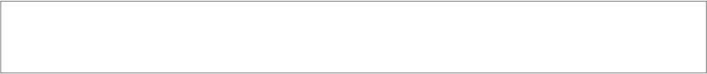
确定性规则知识的产生式表示

形式： IF P THEN Q 或者： P → Q
示例： r4：IF 动物会飞 AND 会下蛋 THEN 该动物是鸟
不确定性规则知识的产生式表示


形式： IF P THEN Q （置信度）
示例： IF 发烧 THEN 感冒 （0.6）

确定性事实性知识的产生式表示

形式：（对象 ，属性 ，值）
示例： （ Li ，age，40） 老李年龄是40岁


不确定性事实性知识的产生式表示
形式：（对象 ，属性 ，值， 置信度）
示例：（ Li ，age，40 ，0.8） 老李年龄很可能是40岁
19

3 产生式表示法
n 产生式的形式描述
巴科斯范式BNF（backus normal form）

<产生式>::=<前提> →<结论>
<前 提>::=<简单条件>|<复合条件> <结 论>::=<事实>|<操作>
<复合条件>::=<简单条件>AND<简单条件> [AND<简单条件> …
|<简单条件>OR<简单条件> [OR<简单条件> …
<操 作>::=<操作名> [(<变元>， …)]
符号 “::=”表示 “定义为 ”； 符号 “ | ”表示 “或者是 ”；
符号 “ [ ]”表示 “可缺省 ”。

3 产生式表示法
n 产生式系统架构

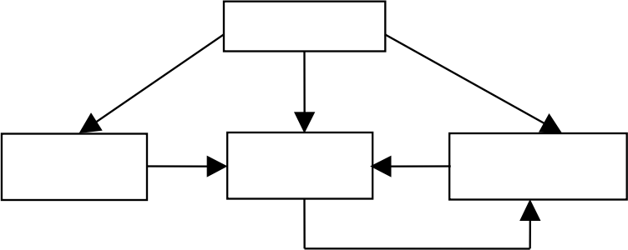
控 制

规则库 推理机 综合数据库

产生式系统架构图

3 产生式表示法
n 产生式系统组件功能设计
规则库: 用于描述相应领域内知识的产生式集合
综合数据库：用于存放问题求解过程中各种当前信息的数据结构
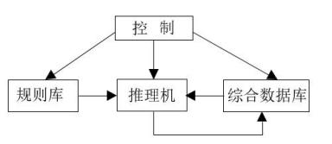
控制系统（推理机构）：推理机核心程序 ，负责整个产生式系统的运行 ，实现对问题的求解

控制系统功能：
从规则库中选择与综合数据库中的已知事实进行匹配 。
匹配成功的规则可能不止一条 ，进行冲突消解 。
执行某一规则时 ，如果其右部是一个或多个结论 ，则把这些结论加入到综合数据库中如果其右部是一个或多个操作 ，则执行这些操作 。
对于不确定性知识 ，在执行每一条规则时还要按一定的算法计算结论的不确定性 。
检查综合数据库中是否包含了最终结论 ，决定是否停止系统的运行 。

3 产生式表示法
n 动物识别系统： 规则库设计

r1： IF 该动物有毛发 THEN 该动物是哺乳动物
r2： IF 该动物有乳汁 THEN 该动物是哺乳动物
r3： IF 该动物有羽毛 THEN 该动物是鸟
r4： IF 该动物会飞 AND 会下蛋 THEN 该动物是鸟
r5： IF 该动物吃肉 THEN 该动物是食肉动物
r6： IF 该动物有犬齿 AND 有爪 AND 眼盯前方THEN 该动物是食肉动物
r7： IF 该动物是哺乳动物 AND 有蹄
THEN 该动物是有蹄类动物
r 8： IF 该动物是哺乳动物 AND 是反刍动物
THEN 该动物是有蹄类动物

3 产生式表示法

n 已知初始事实存放在综合数据库：

该动物身上有： 暗斑点， 长脖子， 长腿， 乳汁， 蹄
n 推理机的工作过程 ：
从规则库中取出r1，检查其前提是否可与综合数据库中的已知事实匹配 。匹配失败则r1不能被用于推理 。然后取r2进行同样的工作。匹配成功则r2被执行。

26
当前综合数据库状态：
该动物身上有： 暗斑点 ，长脖子 ，长腿，奶，蹄， 哺乳
动物

r1： IF | 该动物有毛发 | THEN | 该动物是哺乳动物
r2： IF | 该动物有乳汁 | THEN | 该动物是哺乳动物

3 产生式表示法

n 推理机的工作过程 ：
分别用r3， r4， r5， r6综合数据库中的已知事实进行匹配，均不成
功 。 r7匹配成功，执行r7 。
当前综合数据库状态：
该动物身上有： 暗斑点 ，长脖子 ，长腿，奶，蹄， 哺乳
动物，有蹄类动物
…
r11 匹配成功，并推出 “该动物是长颈鹿 ” 。

r3： IF | 该动物有羽毛 THEN 该动物是鸟
r4： IF | 该动物会飞 AND 会下蛋 THEN 该动物是鸟
r5： IF | 该动物吃肉 THEN 该动物是食肉动物
r6： IF | 该动物有犬齿 AND 有爪 AND 眼盯前方 THEN 该动物是食肉动物
r7： IF | 该动物是哺乳动物 AND 有蹄 THEN 该动物是有蹄类动物
r11： IF | 该动物是有蹄类动物 AND 有长脖子 AND 有长腿  AND 身上有暗斑点 THEN 该动物是长颈鹿 27

3 产生式表示法

r11
长颈鹿
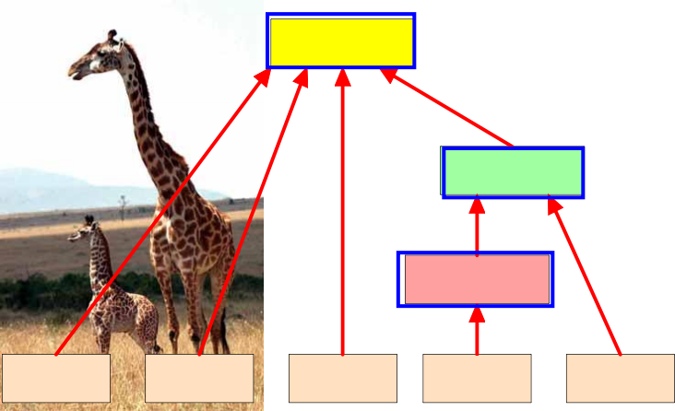
产生式系统推理过程图

有蹄类动物 r7

哺乳动物 r2

乳汁
蹄
暗斑点
长脖子
长腿

图中最上层的结点称为“结论 ”； 中间结点称为“ 中间结论 ”； 最
下层结点称为“证据 ”或“事实 ”； 每个“结论 ”都是本问题的一
个目标 ，所有“结论 ”构成了本问题的目标集合

3 产生式表示法
n 专家系统应用
早期AI研究--失败的预言（1970年）：
在问题求解方面， 对于不良结构， 会产生组合爆炸问题 。在机器翻译方面， 会闹出笑话 。研究发现人脑有1011-12以上的神经元 ，在当时从结构上模拟人脑是不可能的 。
转向以知识为中心的研究：
专家系统实现了人工智能从理论研究走向实际应用， 从一般思维规律探讨走向专门知识运用的突破 ，是AI发展史上的里程碑之一 。

知识驱动的人工智能1.0： 基于谓词逻辑的规则知识库

3 产生式表示法
n 专家系统概念

专家系统是一种智能程序系统 ，其内部具有大量的专家水平的知识与经验 ，该系统能利用专家的知识与推理方法来解决专门领域的问题， 它能对自身所得出的结论做出清楚 、明晰 、合理的解释。

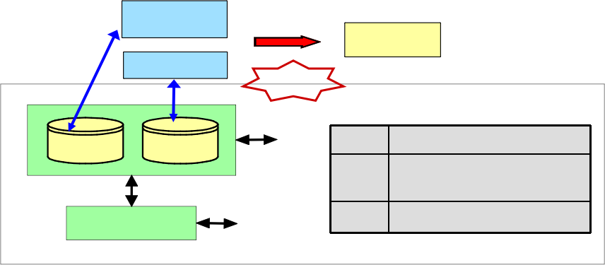
已 知 事 实
（ 证 据 ）
某 种 策 略
结 论
知 识
推理
医疗专家系统

数 据 库 知 识 库
知识
已知
事实
证据
专家的经验 、 医学常识
专家
病人的症状 、 化验结果

推理机
中间结论
病人

3 产生式表示法

n 专家系统一般架构
用户 专家/知识工程师

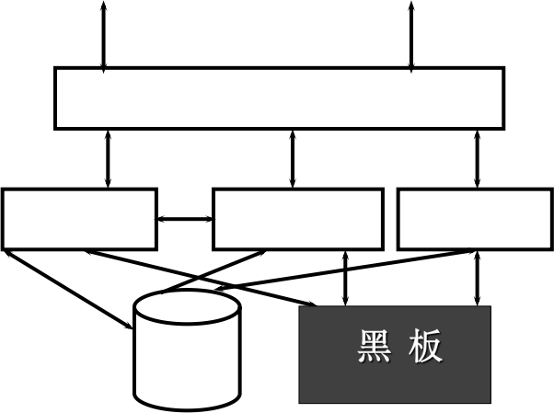
人机接口

推理机 解释器 知识获取

知识与
数据库



知识表示

1 知识表示的概念

2 一阶谓词逻辑表示法

3 产生式表示法

4 框架表示法

5 语义网络表示法

4 框架表示法
n 1975年， 明斯基提出了框架表示法： 人们对现实世界中各种事物的认识都是以一种类似于框架的结构存储在记忆中 。
n 框架（frame ）是一种描述所论对象（事物 、事件或概念）属性的数据结构 。

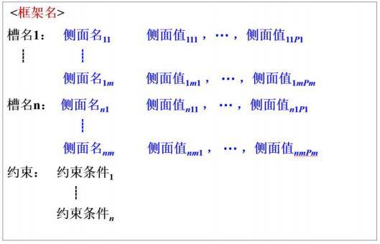
一个框架由若干个被称为“槽 ”（slot） 的结构组成， 每一个槽又可根据实际情况划分为若干个“侧面 ”（faced） 。
一个槽用于描述所论对象某一方面的属性。
一个侧面用于描述相应属性的一个方面。
槽和侧面所具有的属性值分别被称为槽值和侧面值。
33

4 框架表示法
示例： 将下列一则地震消息用框架表示： “某年某月某日， 某地发生
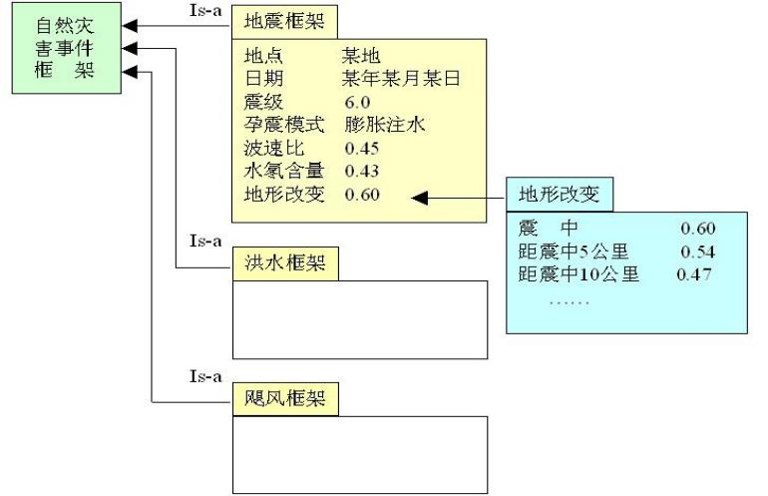
6.0级地震， 若以膨胀注水孕震模式为标准， 则三项地震前兆中的波速比为0.45， 水氡含量为0.43， 地形改变为0.60。 ”

34

知识表示方法

1 知识表示的概念

2 一阶谓词逻辑表示法

3 产生式表示法

4 框架表示法

5 语义网络表示法★

5 语义网络表示法
n 语义网络是奎廉(J.R.Quillian) 1968年在研究人类联想记忆时提出的一种心理学模型， 认为记忆是由概念间的联系实现的 。1972年西蒙在他的自然语言理解系统中也采用了语义网络表示法 。
语义网络是通过概念及其语义关系来表示知识的一种网络图， 由节点和节点间的弧组成， 节点表示各种事物，概念 ，属性等， 弧表示各种语义联系，指明他所连接的节点间的各种语义联系
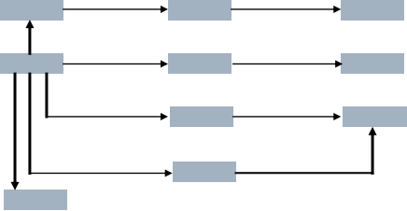
是一只
是一种

是一种

是
鸽子

窝

春天

秋天
鸟

鸟窝

时间
小信使

占有
占有者
占有物
“小信使 ”这只鸽子从春天到秋天占有一个窝。
开始于

结束于
是
情况

5 语义网络表示法

n 语义网络的各种语义联系：
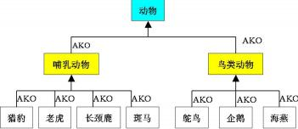
泛化 AKO
a kind of
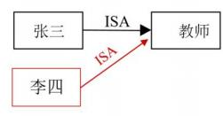
实例： ISA
is a

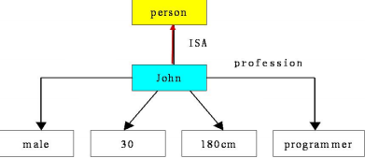
属性

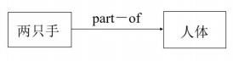
聚集 part-of

sex
height
age

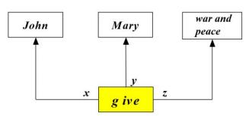
谓词关系
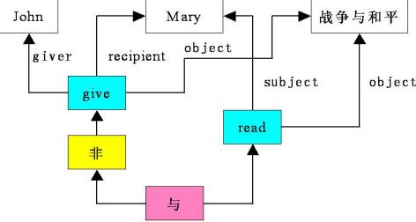
与或非
37

5 语义网络表示法

n 语义网络的各种语义联系：

条件 结论

“如果车库起火， 那么用CO2或沙来灭火。 ”

5 语义网络表示法
n 语义网络示例

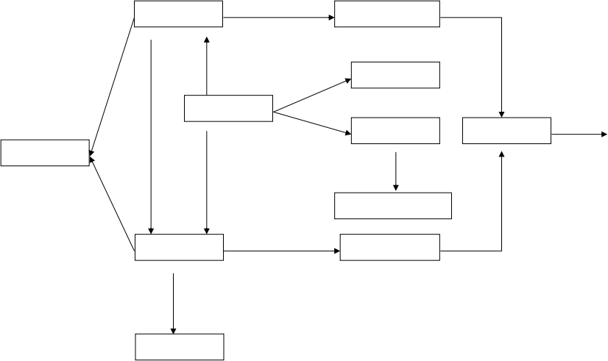
张磊
自行车2
isa
object

isa
agent

managed
isa
学校

上学
事件
ako自行车
学生
action
agent
骑自行车

自行车1
交通工具
isa
李明
isa
isa

张磊每天都和班长李明一起骑自行车上学
班长

5 语义网络表示法

n 语义网络示例
武器
属性
子集
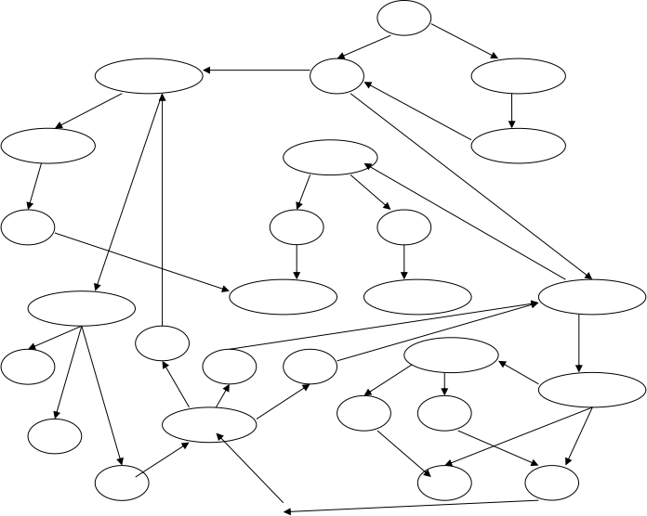
子集
使用方式
战术导弹 导弹
关于导弹的知识描述：
属性
属性
导弹是一种自动飞行的 、攻击敌方目标的武器 ； 导弹分为战略导弹和战术导弹， 战略导弹中30%是巡航式导弹，
个体自动飞行
属性
组成比例
组成比例

子集
数量
属性
子集
子集
子集
数量
30%
100%
70%
70%是弹道式导弹， 而战术导弹都是巡航式的 ； 战略导弹中85%是陆基发射的， 15%是潜艇发射的； 潜艇发射的导弹都是战略导弹， 而陆基发射的80%是战略导弹， 20%是战术导弹；战术导弹可以由陆基发射 、飞机发射和军舰发射 。
数量
数量
弹道导弹 战略导弹
巡航导弹
发射方式
数量
个体
属性

发射方式

个体
20%
数量
属性
组成比例
飞机
100%
80%
子集组成比例
子集
子集个体
子集
个体
85%
15%
子集
个体
数量
军舰
数量
属性 属性
陆基 潜艇
陆基

5 语义网络表示法
n 语义网络优缺点

缺点：
（ 1 ）非严格性： 没有公认的形式表示体系 ， 所表达的含义依赖于处理程序如何对它进行解释。
（2） 处理上的复杂性： 表示形式的不一致性导致处理复杂。


优点：
（ 1 ）结构性： 能把事物的属性及事物间的各种语义联系显式地表示出来。
（2） 联想性： 便于以联想的方式实现对系统的检索，使之具有记忆心理学中的联想特性。
（3） 自然性： 便于理解，自然语言与语义网络间的转换易实现。

课堂练习

设有如下两个事实：

李明的手机是华为品牌， 黑色， Nova 14
张华的手机是苹果品牌， 白色， Iphone17将其用语义网络描述出来。

课堂练习

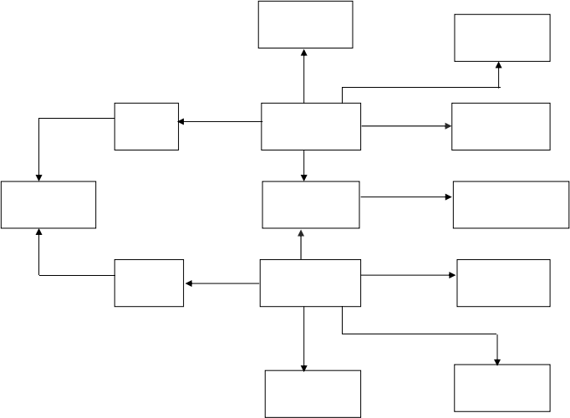
Nova14
华为
型号
品牌颜色
所有者
是
手机1
李明
黑色
是
是一种
手机
通信工具
人
是
所有者
颜色
手机2
张华
是
白色
品牌
型号

Iphone17
苹果

知识推理

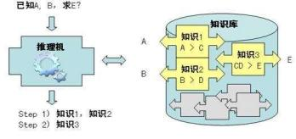

知识推理

1 推理的基本概念

2 自然演绎推理

3 归结反演推理★
4 不确定性推理*

1 推理的基本概念
n 什么是推理？
推理定义：按照某种策略从已知事实出发去推出结论的过程。
智能系统的推理过程实际上就是一种思维过程 。按照推理过程所用知识的确定性，推理可分为确定性推理和不确定性推理。

自然演绎推理

经典逻辑推理（确定性推理 ）

推 理

归结演绎推理

与 /或 形演绎推理
不确定性推理

1 推理的基本概念
n 演绎与归纳
演绎推理： 从已知的一般性知识出发， 去推出蕴含在这些已知知识中的适合于某种个别情况的结论。是一种由一般到个别的推理方法。

演绎推理 (deductive reasoning) : 一般 → 个别 三段论式
① 足球运动员的身体都是强壮的 ； （ 大前提 ）
② 高波是一名足球运动员； （ 小前提 ）
③ 所以 ，高波的身体是强壮的 。 （ 结 论 ）

1 推理的基本概念
n 演绎与归纳
归纳推理： 由个别到一般的推理方法 。按照所选事例的广泛性可分为完全归纳推理和不完全归纳推理 ，按照推理所使用的方法可分为枚举 、类比 、统计和差异归纳推理等。
归纳推理 (inductive reasoning): 个别 一般
完全归纳推理（必然性推理）
不完全归纳推理（非必然性推理）

完全归纳推理
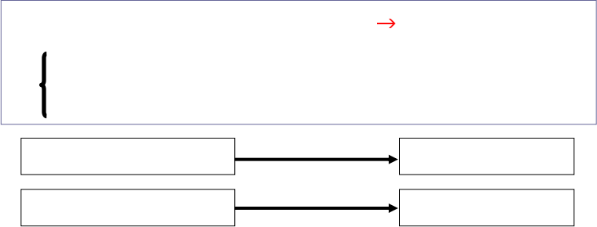
检查全部产品合格 该厂产品合格
不完全归纳推理

检查全部样品合格 该厂产品合格

王强是计算机系学生， 他会编程序；
高华是计算机系学生， 她会编程序；
李丽是计算机系学生， 她会编程序；

 凡是计算机系的学生， 都会编程序？
51

…

1 推理的基本概念
n 推理的方向
正向推理（事实驱动推理） : 已知事实 → 结论
逆向推理（ 目标驱动推理）： 以假设目标为出发点，寻找支持证据
混合推理：正向+逆向结合

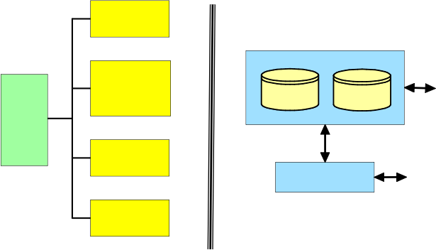
正向推理

逆向推理 (反 向 推 理 )

推 理 方向
专家
数据库
知识库

混合推理
推理机 用户

双向推理
52

1 推理的基本概念

n 正向推理

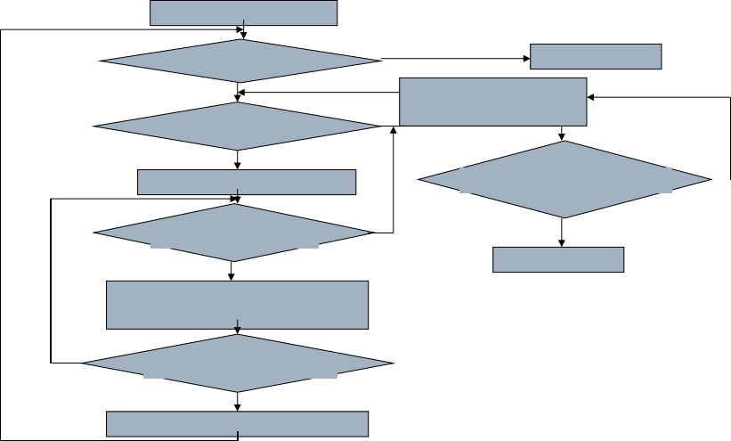
把初始证据放入DB

DB中有解吗？ N
KB中有可用知识吗？ Y
形成可用知识集KS

Y

N

成功退出
把用户补充的新事实加入到DB中

用户可补充新事实吗？

Y

N

可用知识集空吗？ N
按照冲突消解策略从该知识集中选出一条知识进行推理

推出的是新事实吗？ Y
将新事实加入到DB

N失败退出
Y
从初始已知事实出发， 在知识库KB中找出当前可适用的知识， 构成可适用知识集KS
。
按某种冲突消解策略从KS中选出一条知识进行推理， 并将推出的新事实加入到数据库DB中作为下一步推理的已知事实， 再在KB中选取可适用知识构成KS 。
重复（2） ， 直到求得问题的解或KB中再无可适用的知识 。

1 推理的基本概念
n 三种匹配方法


已知事实与知识的三种匹配情况：
恰好匹配成功（一对一）；
不能匹配成功；
多种匹配成功（一对多 、多对一 、多对多）？
n 冲突消解策略

冲突消解策略：
按针对性排序
按已知事实的新鲜性排序
按匹配度排序 r1: IF A1 AND A2 THEN H1
按排序 r2: IF A1 ANDA2 ANDA3 ANDA4 THEN H2

知识推理

1 推理的基本概念

2 自然演绎推理

3 归结反演推理

4 不确定性推理★

2 自然演绎推理
n 自然演绎推理： 从一组已知为真的事实出发， 运用经典逻辑的推理规则推出结论的过程 。
n 推理规则： P规则 、T规则 、假言推理 、拒取式推理


n 假言推理： P, P → Q → Q
n “如果x是金属，则x 能导电 ” , “铜是金属 ” 推出 铜能导电

n 拒取式推理： P → Q, ﹁ Q → ﹁ P
n “如果下雨，则地下就湿 ” , “地上不湿 ” 推出 没有下雨
假言推理： P, P→Q ⇒ Q
拒 取 式： ﹁ Q, P→Q ⇒ ﹁ P
假言三段论： P→Q, Q→ R ⇒ P→ R

2 自然演绎推理

n 错误1——否定前件： P→Q, ﹁P ﹁Q
→



（1） 如果下雨， 则地上是湿的 （ P→Q ）；
（2） 没有下雨 （﹁P ）；
（3） 所以， 地上不湿 （﹁Q ） 。



n 错误2——肯定后件： P→Q, Q → P
（1） 如果一个人得了流感， 那么他会发烧 （ P→Q ） ;
（2） 小李发烧了 （ Q ）；
（3） 所以， 小李得了流感 （ P ） 。

2 自然演绎推理

n 自然演绎推理实例
已知事实： 求证：

（1） 凡是容易的课程小王都喜欢； 小王喜欢 ds 这门课程。

（2） C 班的课程都是容易的；

（3） ds 是 C 班的一门课程。

定义谓词：
EASY ( x )： x 是容易的
LIKE ( x, y )： x 喜欢 y
C ( x )： x 是 C 班的一门课程
已知事实和结论用谓词公式表示：
(Yx) ( EASY( x ) → LIKE ( Wang, x ) ) (Yx) ( C ( x ) → EASY( x ))
C ( ds )
LIKE ( Wang, ds )

2 自然演绎推理

n 自然演绎推理实例

推理过程：
( Y x) （EASY( x ) →LIKE ( Wang, x ))
EASY(z) →LIKE ( Wang, z )

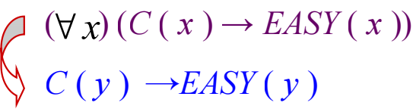

所以 C (ds), C (y) →EASY(y)
→ EASY(ds)

全称固化

全称固化

P 规则及假言推理

所以 EASY(ds), EASY(z) →LIKE ( Wang， z)
→ LIKE ( Wang, ds ) T 规则及假言推理

知识推理

1 推理的基本概念

2 自然演绎推理

3 归结反演推理★
4 不确定性推理*

3 归结反演推理
n 需要理解的几个基本概念
子句：原子谓词公式及其否定统称为文字，任何文字的析取式称为子句。
空子句： 由于空子句不含有文字， 它不能被任何解释满足，所以空子句是永假的 ，不可满足的。
子句集： 由子句构成的集合称为子句集 。
常见等价式
交换律: P V Q 今 Q Λ P
结合律: (P V Q) V R 今 P V (Q V R)
分配律： P V ( Q Λ R) 今 (P V Q) Λ (P V R)德.摩根律： 一 ( P V Q ) 今 一P Λ 一Q
一 ( P Λ Q ) 今 一P V 一Q连接词化归律： P → Q 今 一P V Q
量词转换律： 一( 彐x ) P 今 ( 丫x ) (一P )
一( 丫x ) P 今 ( 彐x ) (一P )

命题逻辑基础
析取式： p或q ，记做p ∨ q
合取式： p与q ，记做p Λ q
蕴含式： 如果p则q ，记做p → q
等价式： p当且仅当q， 记做p <=> q

3 归结反演推理

n 常见等价式

交换律： 核心思想：“调换顺序， 结果不变 ”
P ∨ Q ⇔ Q ∨ P （ “P或Q ” = “Q或P ”）
P ∧ Q ⇔ Q ∧ P （ “P且Q ” = “Q且P ”）

例子：
“今天下雨或刮风 ” = “今天刮风或下雨 ” ✔ “小明聪明且勤奋 ” = “小明勤奋且聪明 ” ✔

结合律： 核心思想：“加括号位置不同， 结果不变 ”
(P ∨ Q) ∨ R ⇔ P ∨ (Q ∨ R)
(P ∧ Q) ∧ R ⇔ P ∧ (Q ∧ R)
例子：
“（苹果或香蕉） 或橙子 ” = “苹果或（香蕉或橙子） ” ✔
“（ A及格且B及格） 且C及格 ” = “A及格且（ B及格且C及格） ” ✔

3 归结反演推理

n 常见等价式

分配律： 核心思想：“乘法对加法的分配 ”， 逻辑中是“ ∧ 对 ∨ ” 或“ ∨ 对 ∧ ” 的分配 ”
∧ 对 ∨ 分配（最常用）： P ∧ (Q ∨ R) ⇔ (P ∧ Q) ∨ (P ∧ R)
∨ 对 ∧ 分配： P ∨ (Q ∧ R) ⇔ (P ∨ Q) ∧ (P ∨ R)
例子：
“小明会编程， 而且（会英语或会日语） ”⇔
“（小明会编程且会英语） 或（小明会编程且会日语） ”

德 ·摩根律： 核心思想：“否定一个组合， 等于分别否定并换连接词 ”
¬ (P ∨ Q) ⇔ ¬ P ∧ ¬Q （ “非（ P或Q） ” = “非P 且 非Q ”）
¬ (P ∧ Q) ⇔ ¬ P ∨ ¬Q （ “非（ P且Q） ” = “非P 或 非Q ”）
例子： 把否定符号“¬”推到
“不是（晴天或周末） ”⇔“不是晴天 且 不是周末 ” 原子谓词前， 是化为
“ 子句的关键步骤！
不是（有钱且有时间） ”⇔“没钱 或 没时间 ”

3 归结反演推理

n 常见等价式
连接词化归律： 核心思想：“如果P则Q ” 等价于 “非P 或 Q ” P → Q ⇔ ¬ P ∨ Q
例子：
“如果下雨，则地湿 ”⇔“不下雨 或 地湿 ”
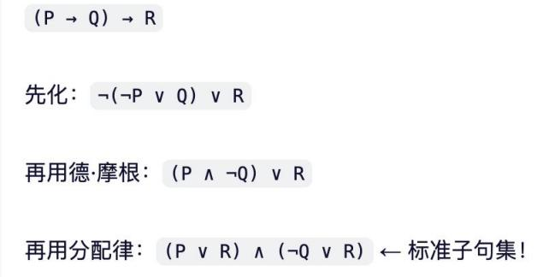
归结反演只处理析取式(v)和否定 ( ¬ ) , 不直接处理“→” 。
所以必须先把所有“→”用此律替换掉！

3 归结反演推理

n 常见等价式
量词转换律： 核心思想：“否定一个量词， 变成另一个量词， 并否定内部公式 ”
¬ (∀x) P(x) ⇔ ( ∃x) ¬ P(x) “并非所有x都满足P ” = “存在某个x不满足P ” ¬ ( ∃x) P(x) ⇔ (∀x) ¬ P(x) “不存在x满足P ” = “所有x都不满足P ”
例子：
“不是所有人都喜欢咖啡 ”⇔“存在某人不喜欢咖啡 ”
“没有学生迟到 ”⇔“所有学生都没迟到 ”
在归结反演中， 我们需要把否定符号“¬”推到量词内部， 最终消去量词 （通过Skolem化）， 才能得到无量词的子句。

¬ (∀x) P(x) → (∃x) ¬ P(x) → 引入Skolem常量 → ¬ P(a)

3 归结反演推理
n 谓词公式如何化为子句集
例如公式 (丫x)((丫y)P(x,y)→ 一(丫y)(Q(x,y)→ R(x,y)))
① 利用等价关系消去蕴含符号 ( → ) :
P → Q 今 一 P v Q （连接词化规律）
经等价变换后得：
(丫x)(一(丫y)P(x,y)v 一(丫y)(一Q(x,y)v R(x,y)))

② 利用等价关系把否定符号移到每个谓词符号的前面：
一( 丫x ) P 今 ( 彐x ) (一P ) （量词转换律）
一 ( P v Q ) 今 一P Λ 一Q （德.摩根律）上式经等价变换后得：
(丫x)((彐y)一P(x,y)v (彐y)(Q(x,y)Λ 一 R(x,y)))

③ 重新命名变元名： 使不同量词约束的变元有不同的名字： (丫x)((彐y)一P(x,y)v (彐z)(Q(x,z)Λ 一 R(x,z)))

3 归结反演推理
n 谓词公式如何化为子句集 ③ (丫x)((3y)一P(x,y)V (3z)(Q(x,z)Λ 一 R(x,z)))
④ 用斯柯林（ skolem ） 函数消去存在量词：
用skolem函数替换 ，设y和z的skolem函数分别为f(x)和 g(x) ,
(丫x)(一P(x,f(x))V (Q(x,g(x))Λ 一 R(x,g(x))))

⑤ 把所有的全称量词移到公式的左边
⑥ 把公式化为skolem标准形：
(丫x1) (丫x2) … (丫xn)M,子句的合取式 P∨(Q∧R） 今 （P∨Q） ∧ （P∨R）
(丫x)((一P(x,f(x))V (Q(x,g(x)))Λ (一P(x,f(x)) V 一 R(x,g(x))))

⑦ 消去全称量词：
(一P(x,f(x))V (Q(x,g(x)))Λ (一P(x,f(x)) V 一 R(x,g(x)))
⑧ 对变元更名， 使不同子句中的变元不同名：
(一P(x,f(x))V (Q(x,g(x)))Λ (一P(y,f(y)) V 一 R(y,g(y)))

⑨ 消去合取词， 上式变为下述子句集：
一P(x,f(x)) V Q(x,g(x)) 一P(y,f(y)) V 一 R(y,g(y))

3 归结反演推理
n 归结反演推理是一种基于鲁宾逊（ Robinson ） 归结原理的机器推理技术 。鲁宾逊归结原理亦称为消解原理，是鲁宾逊于1965年提出的一种基于逻辑的“反证法 ”。



原理： 反证法 P → Q ， 当且仅当P ^ → Q 今 F ，
即 Q为 P 的逻辑结论， 当且仅当 P ^ → Q 是不可满足的



¬ P ∨ Q P ^ → Q
化子句

思路： 定理 P → Q
¬ P ∨ Q
取反
证明P ^ → Q 子句集不可满足归结反演

3 归结反演推理

n 鲁宾逊归结原理： 两个关键问题
p Λ q
子句集中的子句之间是合取关系 。因此， 子句集中只要有一个子句为不可满足， 则整个子句集就是不可满足的；
空子句是不可满足的 。因此， 一个子句集中如果包含有空子句， 则此子句集就一定是不可满足的 。


u鲁宾逊归结原理 （消解原理） 的基本思想：
检查子句集 S 中是否包含空子句， 若包含， 则 S 不可满足。
若不包含， 在 S 中选择合适的子句进行归结， 一旦归结出空子句， 就说明 S 是不可满足的。

3 归结反演推理
n 命题逻辑中的归结原理（基子句的归结）
归结原理定义： 设C1与C2是子句集中的任意两个子句， 如果C1 中的文字L1与 C2 中的文字L2互补， 则从C1和 C2 中分别消去L1和L2， 并将二个子句中余下的部分析取， 构成一个新子句C12 。


（归结）

→Q VR

→P V Q

C12 : C 1和 C2 的归结式
C1 C2
C1 、 C2 : C12的亲本子句

→P V R


C12

P

例， 设C1 = →P V Q， C2 = → Q V R， C3 = P

C3
（归结）
C123

R
0
7

3 归结反演推理


n 谓词逻辑中的归结原理（含有变量的子句的归结）
C1 = P(x) V Q(x) C2 = →P(a)V R(y) ？
置换： 形如 {t1 / x1, t2 / x2, … , tn / xn } 的有限集合
xi 必须是变量， 称为置换变量
ti 可以是常量 、变量或者函数， 称为置换项
表示用项 ti 替换谓词公式中的变量 xi
要求ti ≠ xi , xi不能循环的出现在另一个ti 中
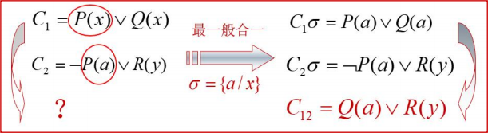
最一般合一 是指： 对两个或多个谓词公式 （或项） ， 找到一组“变量替换”， 使得它们在替换后完全一样， 并且这组替换是“最一般” 的， 也就是说， 它不限制变量取值范围，保留最大灵活性。
71

3 归结反演推理
n 归结反演推理步骤

① 将已知前提表示为谓词公式F。

② 将待证明的结论表示为谓词公式Q， 并否定得到 ﹁ Q 。
③ 把谓词公式集{F， ﹁Q } 化为子句集S。
④ 应用归结原理对子句集S中的子句进行归结， 并把每次归结得到的归结式都并入到S中 。如此反复进行， 若出现了空子句， 则停止归结， 此时就证明了Q为真 。

3 归结反演推理
实例1： 某公司招聘工作人员，A 、B 、C三人应试 ，经面试后公司表示如下想法
(1) 三人中至少录取一人；
(2) 如果录取A而不录取B, 则一定录取C;
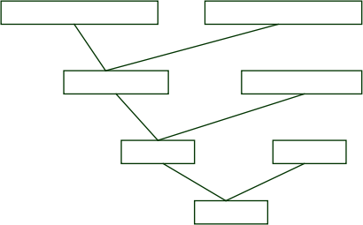
(3) 如果录取B ，则一定录取C;求证： 公司一定录取C 。
P(A) V P(B) V P(C) P(A) V P(B) V P(C)

P(B) V P(C) 归结树 P(B) V P(C)

P(C) P(C)

证明: 设用 P(x) 表示录取 x 。
把公司的想法用谓词公式表示如下： F1: P(A) V P(B) V P(C)
F2: P(A) Λ P(B) → P(C)
F3: P(B) → P(C)
NIL
把要求证的问题否定， 并用谓词公式表示出来：
G: P(C)
把上述公式化成子句集：

应用归结原理进行归结:
(5) P(B) V P(C) (1)与(2)归结
(6) P(C) (3)与(5)归结
(7) NIL (4)与 6)归结 : 公司一定录取C 。

(1) P(A) V P(B) V P(C)
(2) P(A) V P(B) V P(C)
(3) P(B) V P(C)
(4) P(C)

3 归结反演推理


实例2 已知：
F1： 王（ Wang） 先生是小李（ Li） 的老师。
F2：小李与小张（ Zhang）是同班同学。
F3：如果 x 与 y 是同班同学，则 x 的老师也是 y 的老师。求：小张的老师是谁？
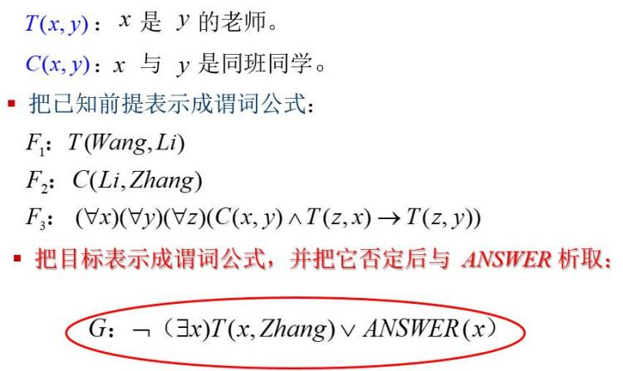
定义
谓词

3 归结反演推理

连接词化归律： P → Q ⇔ ¬ P ∨ Q F3也是skolem标准形

所以直接消去全称量词
G中 存在量词不在全称量词内， 可以使用常量消除

3 归结反演推理

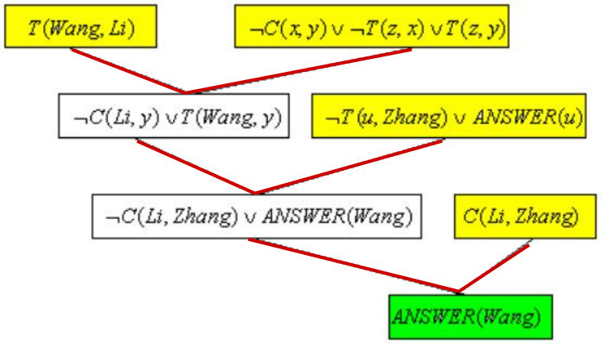
(1) (3)

(5) (4)

(6) (2)归结树
(7)

课堂练习

设已知：
( 1)能阅读者是识字的；
(2)海豚不识字；
(3)有些海豚是很聪明的。
试证明: 有些聪明者并不能阅读。

课堂练习

设已知：
( 1)能阅读者是识字的；
(2)海豚不识字；
(3)有些海豚是很聪明的。
试证明: 有些聪明者并不能阅读。
首先， 定义谓词：
R(x)： x能阅读。
L(x)： x识字。
I(x)： x是聪明的。
D(x)： x是海豚。

课堂练习
设已知：
(1)能阅读者是识字的；
(2)海豚不识字；
(3)有些海豚是很聪明的。
试证明: 有些聪明者并不能阅读。

首先， 定义谓词： R(x)： x能阅读。
L(x)： x识字。
I(x)： x是聪明的。
D(x)： x是海豚。

把上述各语句翻译为谓词公式：

( 1) vx(R(x)→ L(x))  (2) vx(D(x) → → L(x))  (3) 3x(D(x)∧I(x))  (4) 3x(I(x) ∧→ R(x)) | 已知条件  需证结论

( 1) vx(R(x)→ L(x))
(2) vx(D(x) → → L(x))
(3) 3x(D(x) ΛI(x))
(4) 3x(I(x) Λ→ R(x))

课堂练习
求题设与结论否定的子句集， 得
( 1)→ R(x)∨L(x) 连接词化归律， 消去量词
(2)→ D(y)∨→ L(y) 连接词化归律， 消去量词
(3)D(a) （3） 中为合取关系， 替换变量后， 可
(4)I(a) 看做两个条件
(5)→ I(z)∨R(z)归结得
(6) R(a) (5)， (4)， {a/z}
(7) L (a) (6)， ( 1)， {a/x}
(8) → D(a) (7), (2), {a/y}
(9) NIL (8), (3)

